*Урок 1 «Алгебри та початків аналізу» у 10 класі*

**Тема уроку: *“Степенева функція, її властивості та графік”***

**Мета уроку.** Сформувати поняття степеневої функції; домогтися засвоєння властивостей та графіків степеневої функції. Навчити досліджувати властивості функції у випадках, коли показник степеня:

* парне натуральне число;
* непарне натуральне число;
* парне від’ємне число;
* непарне від’ємне число;
* неціле додатне число;
* неціле від’ємне число.

Розвивати і вдосконалювати навики побудови графіків основних математичних функцій, логічне мислення, уміння аналізувати, робити висновки.

Виховувати пізнавальний інтерес до предмета, позитивну мотивацію до навчання, увагу, спостережливість, формувати творчу, працелюбну особистість.

**Тип уроку: урок засвоєння нових знань.**

Обладнання: презентація «Степенева функція, та її властивості», інтерактивна дошка, програма Excel, інтернет-ресурс *GeoGebra, Google-таблиця.*

**Хід уроку**

**І. Організаційний момент.**

**ІІ. Перевірка домашнього завдання.**

**ІІІ. Актуалізація опорних знань.** Пропоную учням розв’язати усно вправи:

1. Знайдіть область визначення функції: $y=x^{2}+4$, $y=\frac{1}{x+4}$.
2. Дослідіть на парність функцію: $y=-5x^{2}$; $y=x^{3}$; $y=x^{2}+x$.
3. Яку особливість мають графіки парних і непарних функцій?
4. Установіть відповідність між функціями та їх графіками.

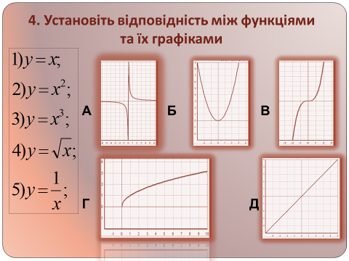

**(Слайди 1,2)**

**ІV. Вивчення нового матеріалу (Слайди 6-13)**

*Повідомляю тему і мету уроку. Виклад нового матеріалу починаю з пояснення змісту нової теми, ув'язую її з раніше пройденим. При викладі нового матеріалу застосовую бесіду та дидактичні прийоми звертання до життєвого досвіду учнів,*

*опис матеріалу на слайди презентації. Презентацію демонструю на інтерактивній 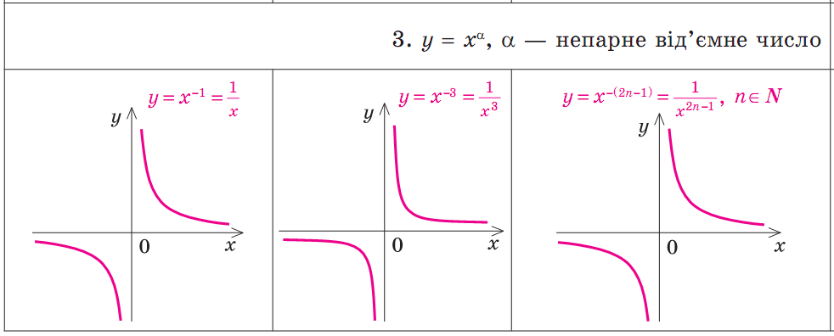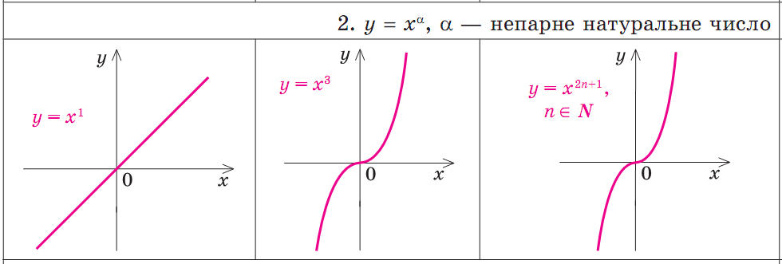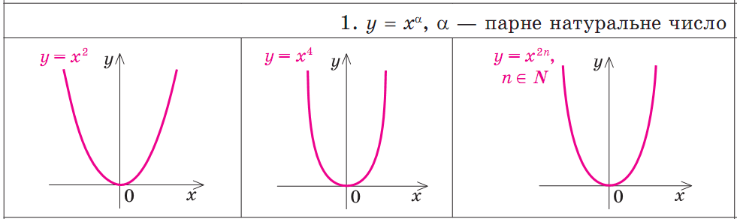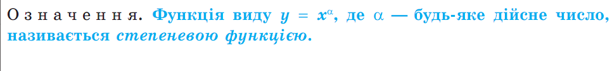дошці із можливістю робити позначки й записи поверх виведених на екран зображень.*

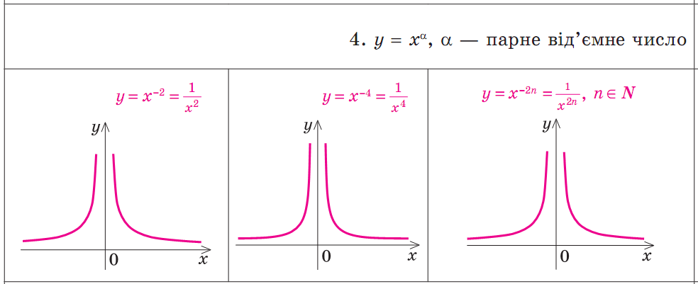

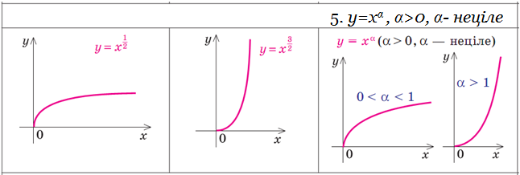

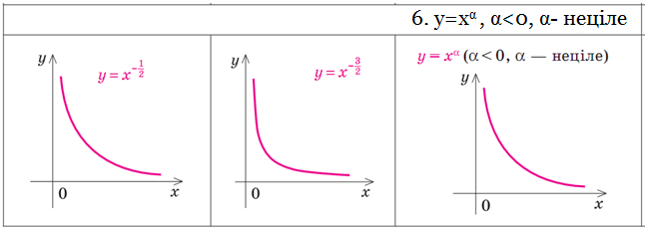

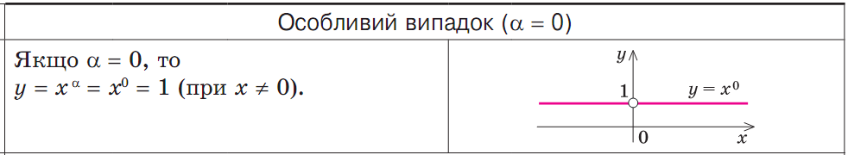

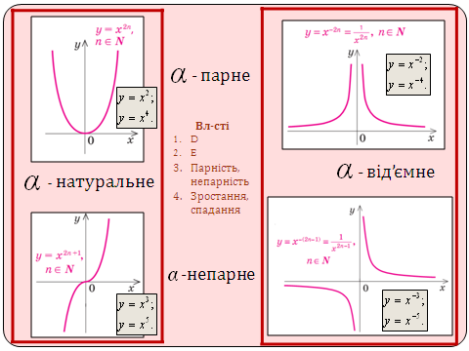

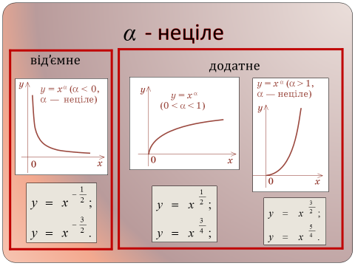



**V. Осмислення нових знань, умінь (Слайди 11-15)** Учні працюють спільно з вчителем, здійснюють записи взошит.



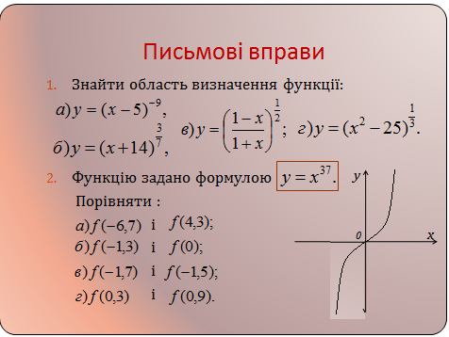

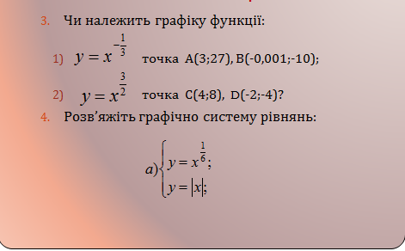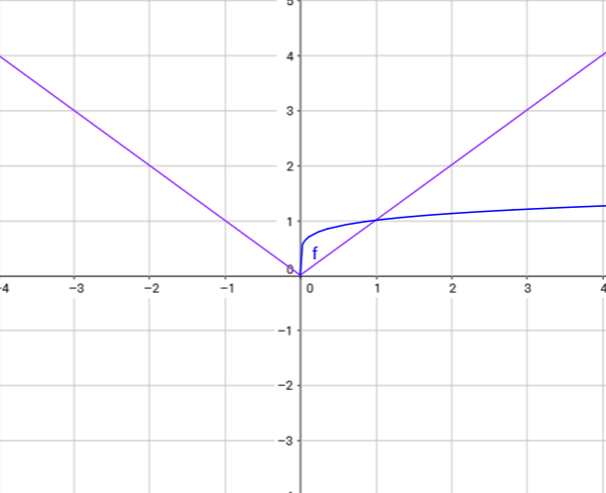

За допомогою програми динамічної математики для всіх рівнів освіти *GeoGebra* розв’язую систему рівнянь.



За допомогою точкової діаграми із гладкими лініями з кроком 0,2 в програмі Excel будую графік цієї функції.

VІ. Домашнє завдання (Слайд 16)

Навести властивості степеневої функції **у=хn** відносно показника n, заповнивши **опорну таблицю** «**Функція у=хn**»

|  |  |  |  |  |  |  |  |  |
| --- | --- | --- | --- | --- | --- | --- | --- | --- |
| **№** | **n** | **Графік** | **D(y)** | **E(y)** | **Нулі функції** | **Проміжки знакосталості** | **Парність (непарність)** | **Зростання (спадання)** |
| **1** | **2** | **3** | **4** | **5** | **6** | **7** | **8** | **9** |

І група для степеневої функції з натуральним показником;

ІІ група – степеневої функції з цілим показником;

Міні проект:

Використавши різні середовища побудови графіків функцій, вказати властивості степеневої функції з нецілим показником.

Розв’язати № 250,280.

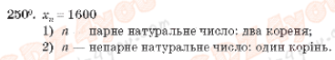

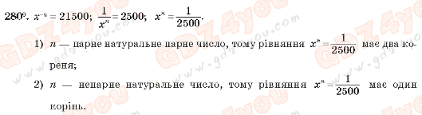

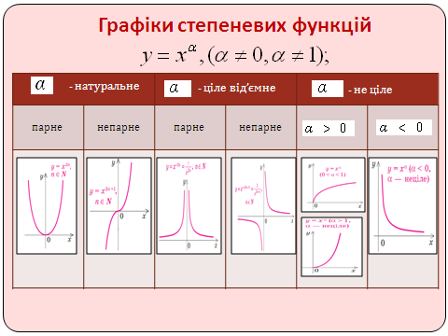**VІІ. Підсумок уроку (Слайд17)**

